工 作 简 报
第十二期
四川农业大学重庆校友会 2025年11月28日

汇聚头雁校友力量 精准聚焦农业产业
——四川农业大学重庆校友会正式启动“头雁分会”筹备工作
为深入贯彻落实国家乡村振兴战略，凝聚并服务好在渝的四川农业大学“头雁计划”广大校友，进一步拓展校友会工作的深度与广度，经充分酝酿与前期调研，四川农业大学重庆校友会于2025年11月27日下午在荣昌黍隆种业公司会议室召开了第二次会长扩大办公会，专题研究和启动了四川农业大学重庆校友会“头雁分会”（以下简称“头雁分会”）的筹备工作。
一、背景与动因：响应时代呼唤，服务校友发展
“头雁计划”是母校培养高素质农业领军人才的重要项目。目前，该项目已在重庆地区培养了400余名学员，他们扎根重庆30余个区县，活跃在农业全产业链的各环节，已成为推动本地农业农村现代化发展的一支不可或缺的“生力军”。
作为联结母校与校友的桥梁，重庆校友会认识到，将这批富有活力与创造力的“头雁”校友更好地组织起来，既是服务校友自身成长、助力其事业发展的内在需要，也是校友会围绕中心、服务大局，赋能重庆地区乡村振兴的责任所系。成立一个专注于农业产业领域的专业性分会，势在必行。
二、筹备进展：顶层设计明晰，组织架构初定
目前，筹备工作已取得以下实质性进展：
1.确立组织模式：未来成立的“头雁分会”将作为四川农业大学重庆校友会下属的专业性分支机构，在接受校友会统一领导和管理的同时，在业务上接受母校继续教育学院的指导，实现“一会双挂”，资源整合。
2.明确核心目标：分会旨在打造一个集资源共享、产业协同、学习提升、政策对接于一体的高质量平台，最终实现“头雁”校友们从“单打独斗”到“集团作战”的转变，提升整体竞争力与影响力。
3.构建组织架构：已初步规划了由顾问委员会、会长班子、秘书处、各专业委员会及区县联络站构成的立体化组织架构。分会核心领导成员将原则上兼任校友会相应职务，确保两会紧密协同、深度融合。
4.成立筹备工作组：已成立以谭登峰校友为组长的专项筹备组，全面负责会员联络、章程拟定、人选物色及成立大会策划等具体工作。
三、下步计划：倒排时间工期，确保高效落地
为确保分会早日成立并发挥作用，校友会已制定清晰的工作时间表：
2025年11月27日-11月30日：完成筹备组组建与会员名单初步梳理。
2025年12月1日-12月5日：完成分会章程草案、组织架构细则拟定。
2025年12月6日-12月8日：完成分会会长、秘书长、各专业委员会负责人等人选的推荐与确认工作。
2025年12月10日前：完成全部筹备工作，并向母校继续教育学院完成报备程序。
2025年12月中下旬：结合重庆校友会年度迎新晚会，隆重举行“头雁分会”成立揭牌仪式。
四、展望与呼吁：凝聚共识，共襄盛举
“头雁分会”的筹建，是四川农业大学重庆校友会发展历程中的一项重要举措。它不仅将为“头雁”校友们提供一个专属的“家园”，更将通过有效的资源整合，为重庆现代农业发展注入新的强劲动能。
我们坚信，在母校的亲切关怀与继续教育学院的直接指导下，在广大在渝“头雁”校友的积极参与和共同努力下，“头雁分会”必将成功启航，成为川农人在巴渝大地上的一张靓丽新名片！
我们呼吁，所有在渝的川农大“头雁”校友及关注农业产业发展的校友们，积极关注并踊跃参与到分会的筹建工作中来，集思广益，群策群力，共同谱写校友工作和农业强市建设的新篇章！

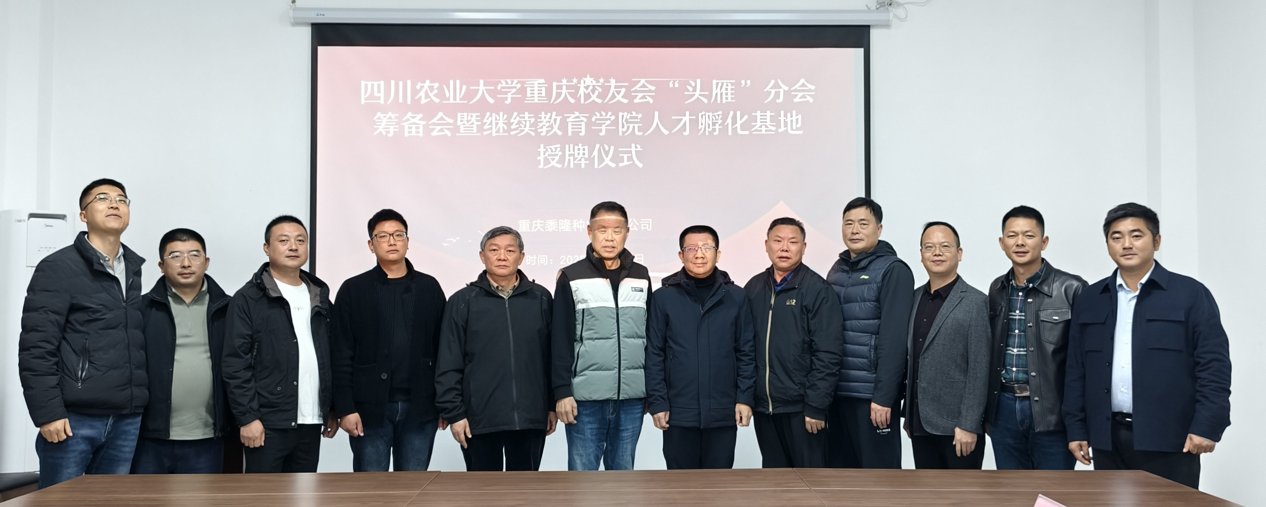
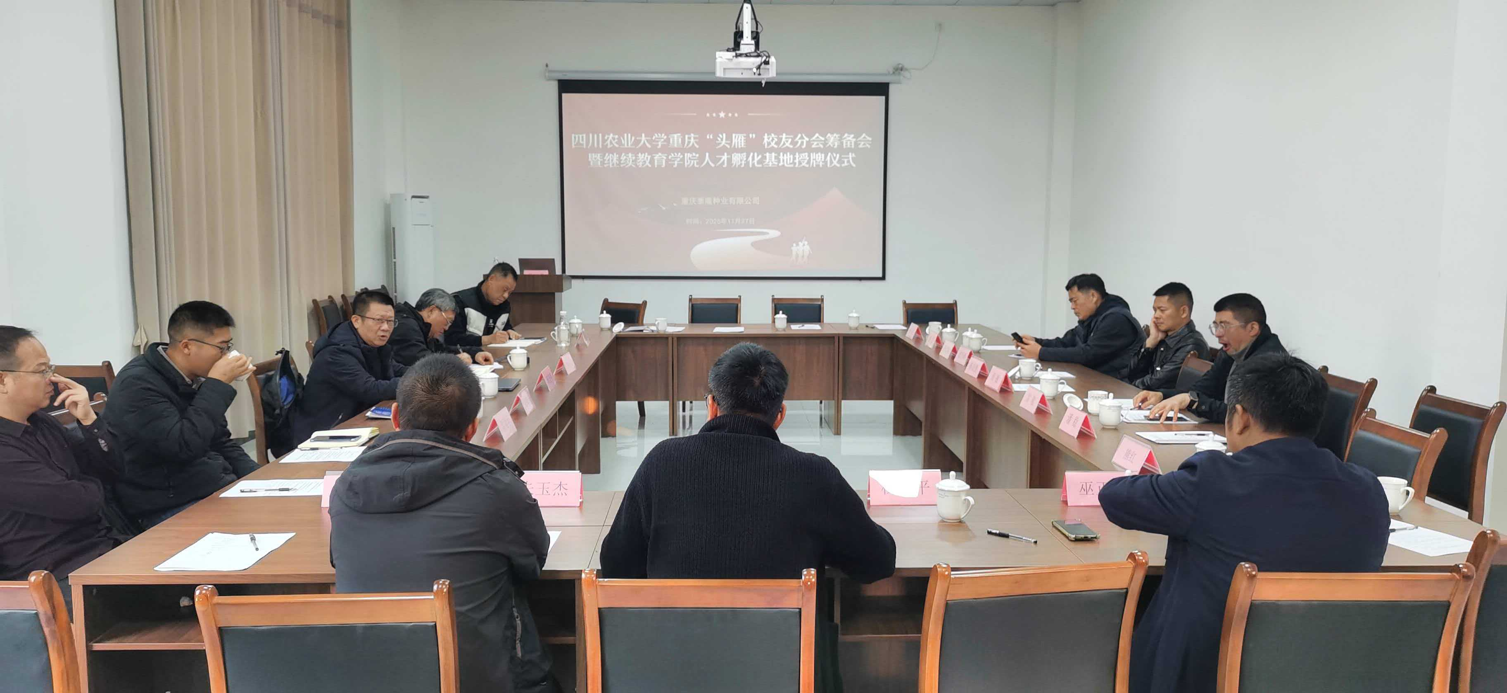
四川农业大学重庆校友会“头雁”分会第一次筹备会合影

报送：四川农业大学校友总会、四川农业大学继续教育学院
分发：四川农业大学重庆校友会全体理事、各分会（筹备组）、全体在渝校友

